

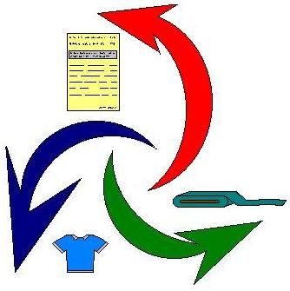

ΠΕΡΙΕΧΟΜΕΝΑ

Σελίδες
Ι |  | Γενικά ………………………………………………………………….…………………….………... | 2 - 5
ΙΙ |  | Βοηθητικά αρχεία …………………. ……………………………………………………….……… | 7 - 12
ΙΙΙ |  | Διαχείριση τεχνικών προδιαγραφών ………………………………………………………….... | 13 - 16
ΙV |  | Διαχείριση παραγγελιών …………………………………………………………………..……… | 17 - 23
V | Διαχείριση τιμολογίων …………………………………………………………………………….. |  | 24 - 25
VI |  | Ημερολόγιο …………………………………………………………………………………………... | 26 - 26
VIΙ |  | Εκτυπώσεις – αναζητήσεις ……………………………………………………………………….. | 27 - 27
VIΙΙ |  | Κινήσεις Παραγγελιών …………………………………………………………………………….. | 28 - 30
ΙΧ |  | Packing Lists ………………………………………………………………………………………… | 31 - 31
X |  | Διαχείριση εντολών ………………………………………………………………………….…….. | 32 - 41

Γενικά

Το πρόγραμμα Worders είναι μία μηχανογραφική εφαρμογή για την οργάνωση, τον προγραμματισμό και το έλεγχο της παραγωγικής διαδικασίας. Σκοπός του προγράμματος είναι η καταχώριση παραγγελιών, η εξαγωγή των συνοδευτικών εγγράφων και η παρακολούθηση όλης της παραγωγικής διαδικασίας. Πριν εμβαθύνουμε στον χειρισμό του προγράμματος, παραθέτουμε μία συνοπτική περιγραφή της διαδικασίας παραγωγής από το πρώτο στάδιο έως το τελευταίο.

Η οργάνωση της παραγωγής ξεκινά για το Worders την στιγμή κατά την οποία παραλαμβάνεται η παραγγελία από τον πελάτη. Αρχικά καταχωρούμε τις τεχνικές προδιαγραφές της παραγγελίας αν δεν υπάρχουν. Έπειτα καταχωρούμε την παραγγελία. Από την στιγμή που καταχωρήθηκε η παραγγελία μπορούμε μέσα από την προβολή της να έχουμε και παρακολούθηση της παραγωγικής της διαδικασίας. Το επόμενο βήμα είναι να δοθεί η εντολή πλοκής του υφάσματος. Όταν παραλάβουμε το ύφασμα από το πλεκτήριο και καταχωρήσουμε την κίνηση της παραλαβής από το πλεκτήριο, προχωράμε στο επόμενο βήμα. Εδώ καταχωρούμε την εντολή βαφής η οποία περιέχει στοιχεία για την βαφή και τις επεξεργασίες του υφάσματος. Όταν επιστρέψει το ύφασμα από το βαφείο συμπληρώνουμε την κίνηση παραλαβής από το βαφείο και καταχωρούμε την εντολή κοπής για την κοπή του υφάσματος. Όταν παραλάβουμε το ύφασμα από κοπτήριο συμπληρώνουμε την κίνηση παραλαβής από κοπτήριο και προχωράμε στα επόμενα βήματα που είναι η εντολή Β΄ υλών και εντολή β. υλικών. Τέλος καταχωρούμε τις τυχών κινήσεις του υφάσματος.
Όλες οι παραπάνω εντολές (πλοκής, βαφής, κτλ.) μας εφοδιάζούν και με τα συνοδευτικά έγραφα που ακολουθούν το ύφασμα σε όλα του τα στάδια.

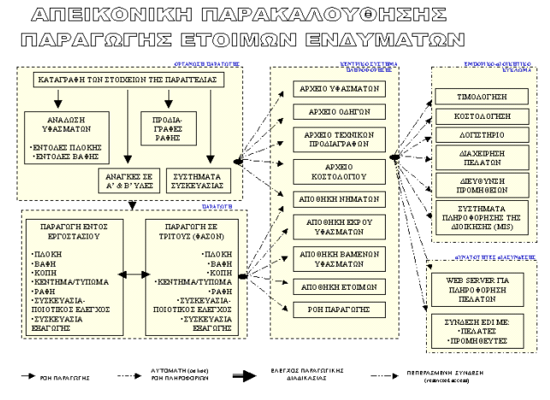

Χρήσιμες συμβουλές για τον χειρισμό του προγράμματος

Εδώ θα ακολουθήσουν κάποιες χρήσιμες συμβουλές για τον χειρισμό του προγράμματος:

Μέσα στα παράθυρα του προγράμματος είτε κινούμαστε με το ποντίκι και πατάμε τα κουμπιά με μονό κλικ, είτε κινούμαστε με το πλήκτρα Tab για επιλογή κουμπιών και τα πατάμε με το πλήκτρο Enter ή το διάστημα .
Όταν υπάρχει λίστα (σχήμα 1) σε κάποιο παράθυρο του προγράμματος για επιλογή κινούμαστε είτε με το ποντίκι είτε με τα πλήκτρα , , , , Page Up και Page Down. Εάν κάνουμε δεξί κλικ πάνω σε μία γραμμή της λίστας (εάν είναι διαθέσιμο) τότε εμφανίζεται ένα μενού για να επιλέξουμε την ενέργεια που θέλουμε να εκτελέσουμε.
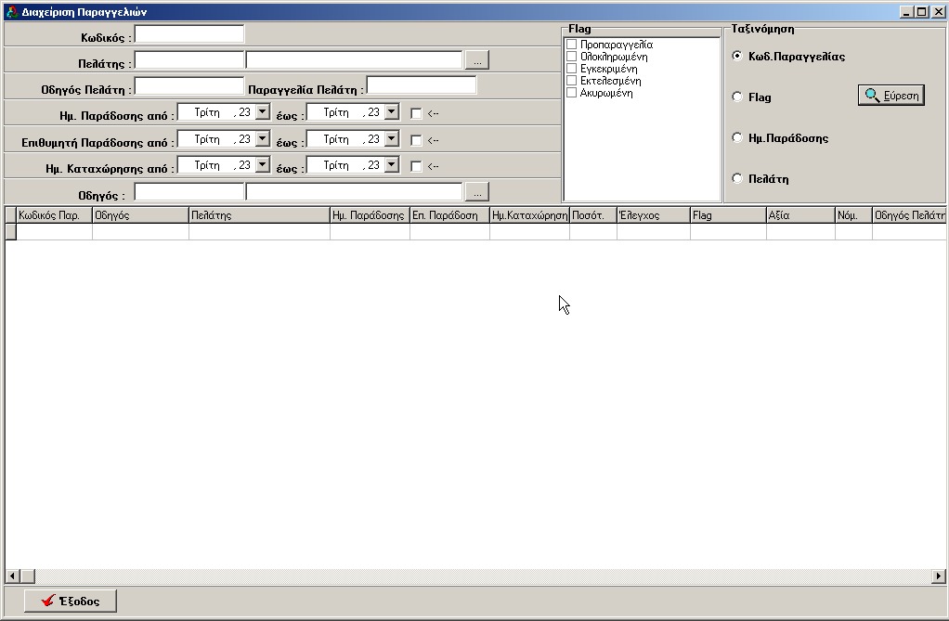
Σχ. 1
Όταν σε ένα παράθυρο υπάρχουν κενά πλαίσια όπως του σχήματος 2 κάνουμε αναζήτηση πατώντας το κουμπί.
Σχ.2

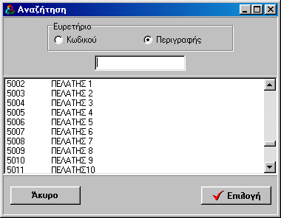
Τότε μας εμφανίζεται η λίστα του σχήματος 3, όπου έχουμε τις εξής επιλογές είτε πατάμε Enter και εμφανίζεται όλη η λίστα, είτε δίνουμε τους πρώτους χαρακτήρες του κωδικού που θέλουμε (ή της περιγραφής ανάλογα αν στο πλαίσιο Ευρετήριο είναι επιλεγμένη η επιλογή Κωδικού ή Περιγραφής) και τότε εμφανίζεται η λίστα με περιεχόμενο μόνο όσες εγγραφές ξεκινάνε με τους χαρακτήρες που δώσαμε.

Σχ. 3

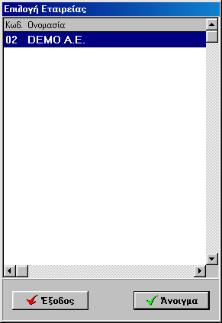
Εκκίνηση του προγράμματος
Αρχικά εμφανίζεται η λίστα των εταιριών, για να επιλέξουμε σε πια εταιρία θα μπούμε στο πρόγραμμα (σχήμα 4). Αφού επιλέξουμε την εταιρία εμφανίζεται το παράθυρο του σχήματος 5 για την επιλογή χρήστη (οι διάφοροι χρήστες έχουν προαιρετικά και κωδικό πρόσβασης).

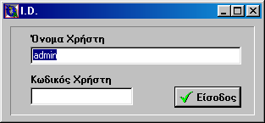

Σχ. 5 Σχ.4

Όπως βλέπουμε στο Σχ.6 στο κύριο παράθυρο του προγράμματος έχουμε δύο σειρές από κουμπιά. Αυτά τα κουμπιά αντιστοιχούν σε μερικές διαδικασίες που υπάρχουν στα μενού του προγράμματος, που χρησιμοποιούνται ποιο συχνά. Αυτό έγινε για την ταχύτερη και ευκολότερη πρόσβαση του χρήστη στις διαδικασίες αυτές.

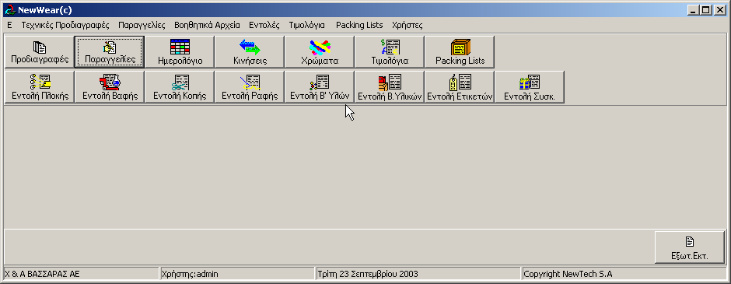

Σχ. 6

Παρακάτω δίνεται η αντιστοιχία κουμπιών – μενού:

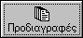 :Τεχνικές Προδιαγραφές  Αρχείο Προδιαγραφών

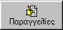 :Παραγγελίες  Διαχείριση Παραγγελιών

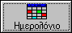 : Παραγγελίες  Ημερολόγιο

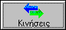 : Παραγγελίες  Κινήσεις Παραγγελιών

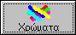 :Βοηθητικά Αρχεία  Χρώματα

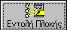 :Εντολές  Πλοκής

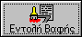 : Εντολές  Βαφής

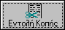 : Εντολές  Κοπής

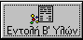 : Εντολές  Β’ Υλών

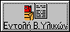 : Εντολές  Β. Υλικών

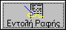 : Εντολές  Ραφής

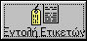 : Εντολές  Ετικετών

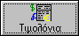 :Τιμολόγια Εξωτερικού  Διαχείριση Τιμολογίων

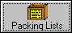 : Packing Lists  Αρχείο Packing Lists

Βοηθητικά Αρχεία

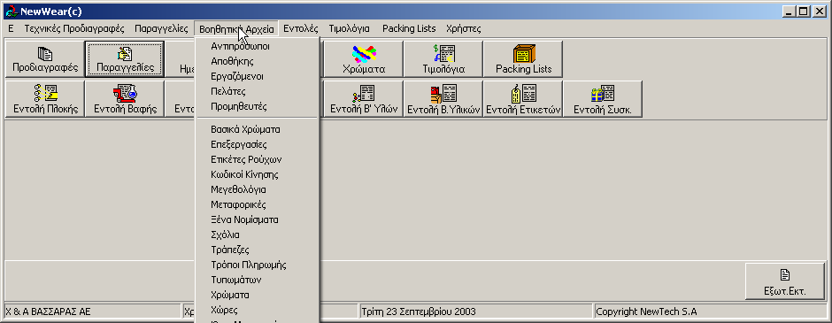
Σχ. 7
Τα Βοηθητικά Αρχεία είναι ξεχωριστές ομάδες στοιχείων οι οποίες χρησιμοποιούνται σε συγκεκριμένα σημεία στην εφαρμογή και αποτελούν ένα σημαντικό τμήμα των πληροφοριών του συστήματος. Το αρχεία που διατηρούν τις ομάδες αυτές είναι προσπελάσιμα μέσο του μενού Βοηθητικά Αρχεία, το οποίο περιέχει τις παρακάτω επιλογές :

- Αντιπρόσωποι: Το αρχείο με όλους τους αντιπροσώπους που τυχών συνεργάζεται η εταιρία .
- Αποθήκης: Το αρχείο με τα υλικά αποθήκης
- Εργαζόμενοι: Το αρχείο με τους εργαζόμενους στην εταιρία .
- Πελάτες: Το αρχείο με τους πελάτες τους οποίους συνεργάζεται η εταιρία .
- Προμηθευτές: Το αρχείο των προμηθευτών .
- Βασικά Χρώματα: Περιέχει όλα τα βασικά Χρώματα
- Επεξεργασίες: Περιέχει όλες τις επεξεργασίες
- Ετικέτες Φροντίδας: Το αρχείο με τις ετικέτες φροντίδας των ρούχων .
- Κωδικοί Κίνησης: Περιέχει όλα τα είδη κωδικών κινήσεων που λαμβάνουν χώρα στο σύστημα.
- Μεγεθολόγια: Περιέχει όλα τα μεγεθολόγια των οδηγών.
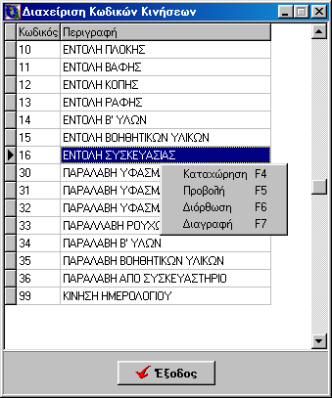
- Μεταφορικές: Περιέχει όλες τις μεταφορικές με τις οποίες συνεργάζεται η εταιρία.
- Ξένα Νομίσματα: Περιέχει όλα τα ξένα νομίσματα
- Σχόλια: Είναι το αρχείο σχολίων.
- Τράπεζες: Περιέχει όλες τις τράπεζες.
- Τρόποι Πληρωμής: Περιέχει όλους τους τρόπους πληρωμής
- Χρώματα: Το αρχείο χρωμάτων της εταιρίας
- Χώρες: Το αρχείο με τις χώρες των πελατών της εταιρίας.
- Όροι Μεταφοράς : Τους όρους μεταφοράς που τυχών χρησιμοποιούνται.

Αν επιλέξουμε κάποια από τις παραπάνω επιλογές τότε μας ανοίγει η λίστα με τα περιεχόμενα της. Κάνοντας δεξί κλικ επάνω σε ένα από τα περιεχόμενα αυτά εμφανίζεται το μενού των ενεργειών (σχήμα 8). Στο μενού αυτό μπορούμε να επιλέξουμε :

Σχ. 8

Καταχώριση
Εάν θέλουμε να κάνουμε μία νέα καταχώριση στο τρέχων αρχείο. Εναλλακτικά αντί για δεξί κλικ μπορούμε να πατήσουμε το πλήκτρο F4.
Το κουμπί Επόμενος Κωδικός είναι ενεργό μόνο σε περίπτωση καταχώρησης και ποτέ άλλοτε. Αν το πατήσουμε μας δίνεται αυτόματα ο επόμενος διαθέσιμος κωδικός για την νέα καταχώρησή μας.

Προβολή
Εάν να έχουμε μόνο προβολή της επιλεγμένης εγγραφής χωρίς να έχουμε δυνατότατα αλλαγών. Εναλλακτικά αντί για δεξί κλικ μπορούμε να πατήσουμε το πλήκτρο F5.

Διόρθωση
Εάν θέλουμε να διορθώσουμε την καταχώριση. Εναλλακτικά αντί για δεξί κλικ μπορούμε να πατήσουμε το πλήκτρο F6.

Διαγραφή
Εάν θέλουμε να διαγράψουμε την επιλεγμένη καταχώριση. Εναλλακτικά αντί για δεξί κλικ μπορούμε να πατήσουμε το πλήκτρο F7.

Η διαχείριση των βοηθητικών αρχείων γίνεται με τον ίδιο τρόπο για αυτό ακολουθούν μόνο οι οθόνες μαζικής προβολής και οι οθόνες καταχώρησης για να δούμε ποια στοιχεία χρειάζονται για τα βοηθητικά αρχεία:

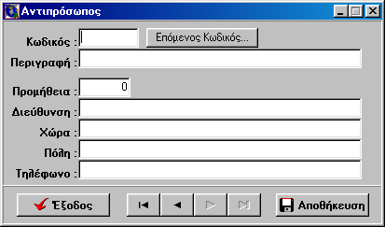

.

Σχ.9
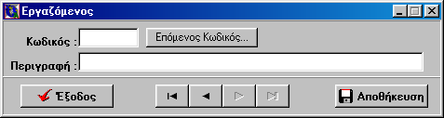

Σχ.10
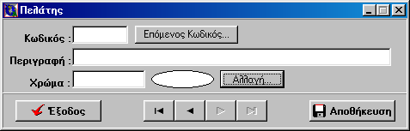

Σχ 11

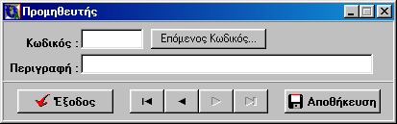

Σχ. 12
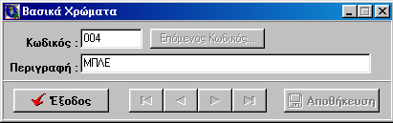

Σχ 13
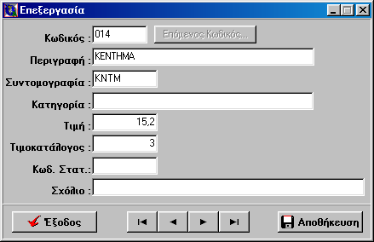

Σχ 14

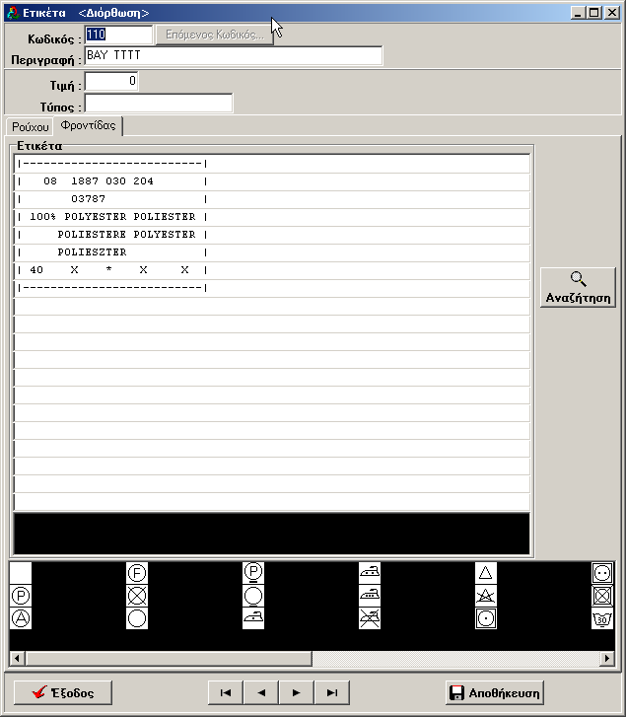
Στις Ετικέτες Φροντίδας καταχωρούμε τα σχόλια της ετικέτας στο πλαίσιο με τις τρεις γραμμές και επιλέγουμε τα σήματα φροντίδας, απλά κάνοντας κλικ επάνω τους. Εάν θέλουμε να σβήσουμε κάποιο σήμα φροντίδας από την ετικέτα τότε απλώς κάνουμε κλικ επάνω του.

Σχ 15

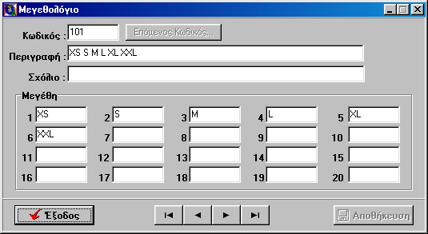
Στο Μεγεθολόγιο καταχωρούμε τα μεγέθη στα αριθμημένα πλαίσια. Τότε αυτόματα δημιουργείται η περιγραφή.

Σχ. 16
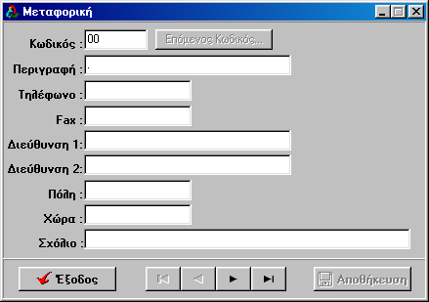

Σχ 17

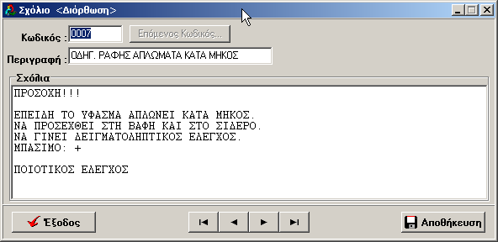

Σχ18

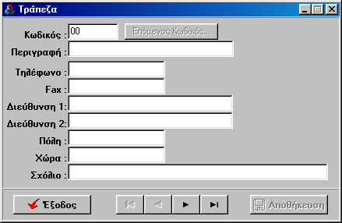

Σχ 19

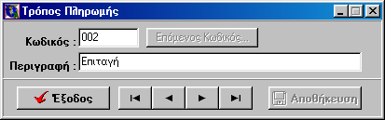

Σχ 20

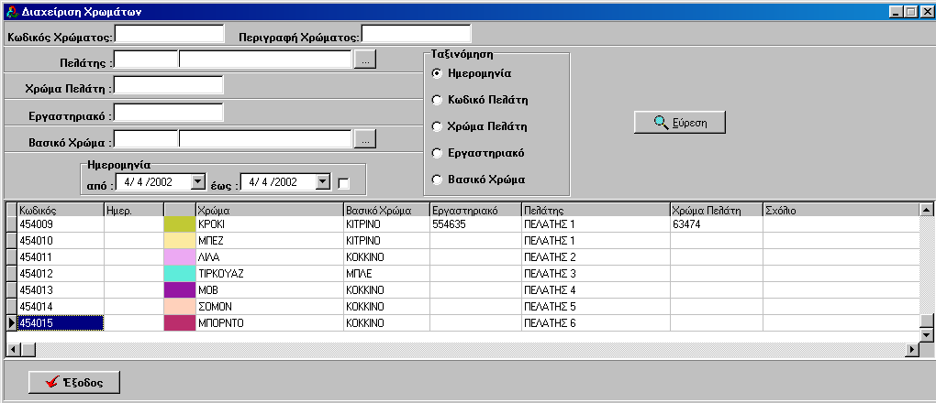

Σχ 21

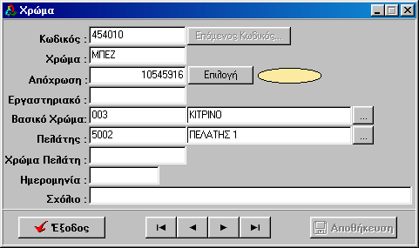

Σχ 22
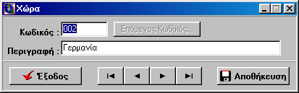

Σχ 23
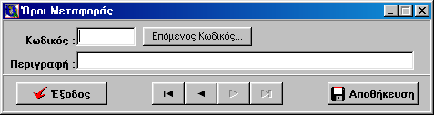

Σχ 24

ΔΙΑΧΕΙΡΙΣΗ ΤΕΧΝΙΚΩΝ ΠΡΟΔΙΑΓΡΑΦΩΝ

Η εφαρμογή της διαχείρισης των τεχνικών προδιαγραφών δίνει την δυνατότητα για αναλυτική παρακολούθησή τους σύμφωνα με τον τρόπο που αναλύουμε παρακάτω:
Επιλέγουμε από το μενού Τεχνικές Προδιαγραφές αρχείο και εμφανίζεται η οθόνη της διαχείρισης

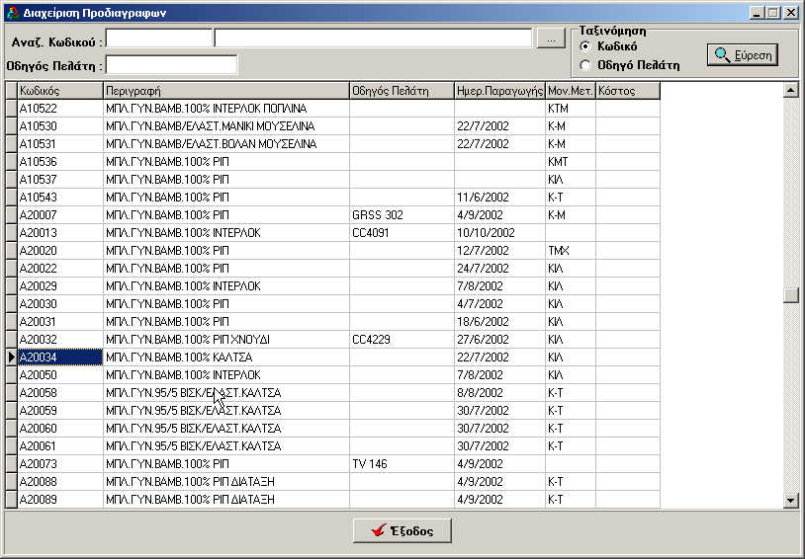

Σχ 25

όπου έχουμε τη δυνατότητα αναζήτησης των ήδη καταχωρημένων τεχνικών προδιαγραφών με τον κωδικό τους ή με την περιγραφή τους. Με δεξί κλικ στη λίστα της φόρμας αυτής εμφανίζεται το μενού ενεργειών, με τις εξής επιλογές : Καταχώρηση, Προβολή, Διόρθωση, Διαγραφή. Επειδή είναι σύνηθες να χρειάζεται να αντιγράψουμε μια Τεχνική Προδιαγραφή σε έναν άλλο κωδικό εκτός από τις στάνταρ επιλογές στο μενού ενεργειών τις φόρμας αυτής, μας δίνεται η δυνατότητα επιλέξουμέ Αντιγραφή Τεχνικής Προδιαγραφής, στην φόρμα πού θα εμφανιστεί δίνουμε τον κωδικό τον οποίο θέλουμε να έχει το νέο αντίγραφο της Τ.Π. Οι τεχνικές προδιαγραφές αποτελούν τμήμα της αποθήκης οπότε πρώτα καταχωρούνται στο αρχείο αποθήκης, το οποίο είναι είτε το βοηθητικό αρχείο της αποθήκης όταν η εφαρμογή λειτουργεί αυτόνομα είτε το αρχείο της αποθήκης της εμπορικής μας εφαρμογής, με τα στοιχεία που ενδιαφέρουν το εμπορικό τμήμα και κατόπιν στις τεχνικές προδιαγραφές αναλυτικά η σύνθεσή τους. Τα βασικά στοιχεία που πρέπει να καταχωρήσουμε φαίνονται στην παρακάτω οθόνη (Σχ26):

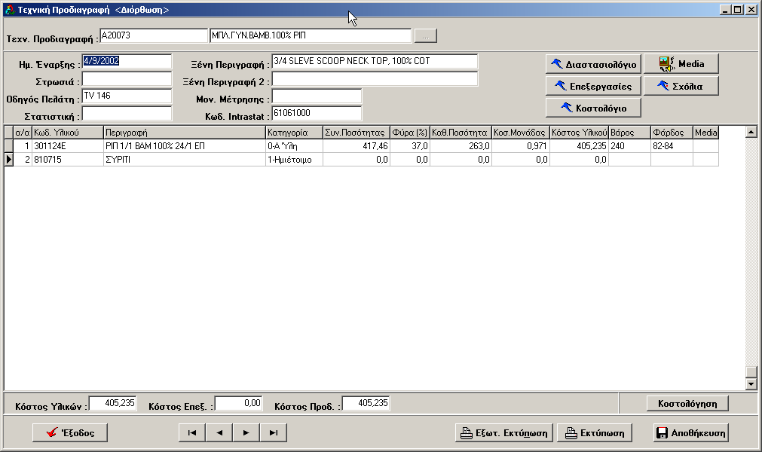

Σχ 26

Αρχικά συμπληρώνουμε τον κωδικό αναζητώντας το αντίστοιχο είδος της αποθήκης ή ορίζοντας έναν καινούργιο κωδικό. Στη συνέχεια συμπληρώνουμε τα πεδία πολύ ακολουθούν. Καλό είναι να συμπληρώνονται όσο το δυνατό περισσότερα από τα πεδία της Τεχνικής Προδιαγραφής διότι σε πολλά σημεία αργότερα το πρόγραμμα χρησιμοποιεί τα στοιχεία αυτά είτε σε εκτυπώσεις είτε σε τυχόν υπολογισμούς και προκειμένου να μην υπάρχουν κενά είναι ευνόητο ότι πρέπει να συμπληρώνονται όλα τα πεδία για τα οποία έχουμε τις σωστές πληροφορίες. Ο τρόπος με τον οποίο χειριζόμαστε τα υλικά τις Τ.Π είναι αυτός του μενού ενεργειών, κάνοντας δηλαδή δεξί κλικ στη λίστα υλικών της Τ.Π. θα εμφανιστεί ένα μενού που επιτρέπει να επιλέξουμε τις ενέργειες που μπορούμε να εκτελέσουμε, αυτές είναι : Καταχώρηση, Προβολή, Διόρθωση, Διαγραφή. Σε κάθε μία από αυτές τις επιλογές θα εμφανιστεί η φόρμα του υλικού της Τ.Π. για να καταχωρίσουμε ένα καινούργιο, να το προβάλουμε, να κάνουμε τυχόν αλλαγές και τέλος να διαγράψουμε ένα υλικό. Επίσης έχουμε την δυνατότητα

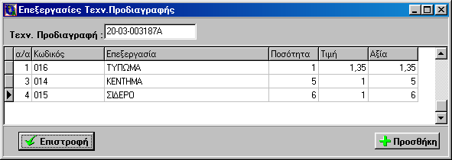
Σχ 27

να καταχωρήσουμε τις επεξεργασίες της προδιαγραφής πατώντας το αντίστοιχο κουμπί εμφανίζεται η φόρμα του Σχ.27, όπου ορίζουμε τις επεξεργασίες αυτές, τις οποίες αναζητούμε από το βοηθητικό αρχείο των επεξεργασιών. Η τιμή τις κάθε επεξεργασίας μεταφέρεται όπως είχε δηλωθεί στη αντίστοιχη έγγραφη της στο αρχείο των επεξεργασιών. Δηλώνοντας την ποσότητα με την οποία λαμβάνει μέρος στην προδιαγραφή η κάθε επεξεργασία, υπολογίζεται το κόστος της και ως επακόλουθο το κόστος της Τ.Π.
Το Κοστολόγιο τις τεχνικής προδιαγραφής μας δίνει τι δυνατότητα να υπολογίσουμε την τελική τιμή του ρούχου λαμβάνοντας υπόψη ένα σύνολο από παραμέτρους οι οποίες επηρεάζουν την τελική αυτή τιμή. Μπορούμε να ορίσουμε σε κάθε πελάτη ξεχωριστά το δικό του Set κοστολόγησης και να το ανακαλέσουμε σε μια Τ.Π. ώστε να υπολογίσουμε το κόστος της με βάση τον πελάτη αυτόν. Υπάρχει επίσης η δυνατότητα να ορίσουμε εμείς τα υλικά που συμμετέχουν στον καθορισμό της τελικής μέσο των παραμέτρων του προγράμματος. Ένα παράδειγμα κοστολόγησης φαίνεται στο Σχ.28

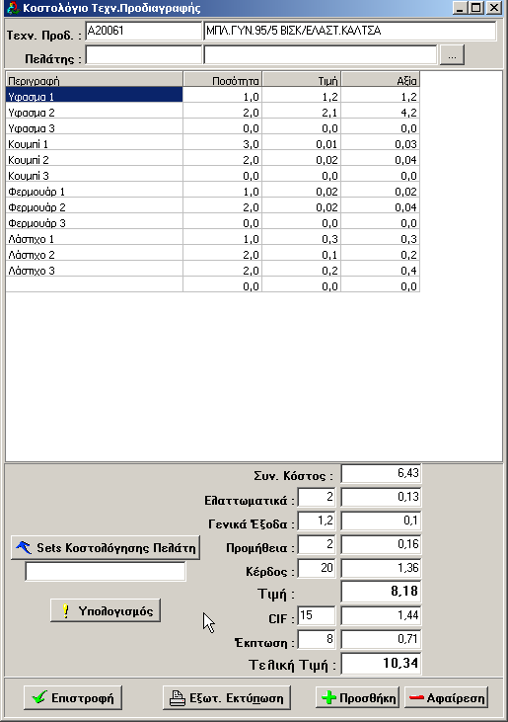
Σχ 28

Από το κουμπί Media έχουμε την δυνατότατα να συνδέσουμε αρχεία εικόνων και ήχου με την τεχνική προδιαγραφή ώστε να μπορούμε να παρέχουμε, σε όσους εμπλέκονται στην διαδικασία παραγωγής, μια πιο ξεκάθαρη εικόνα του υπό κατασκευή ρούχου.

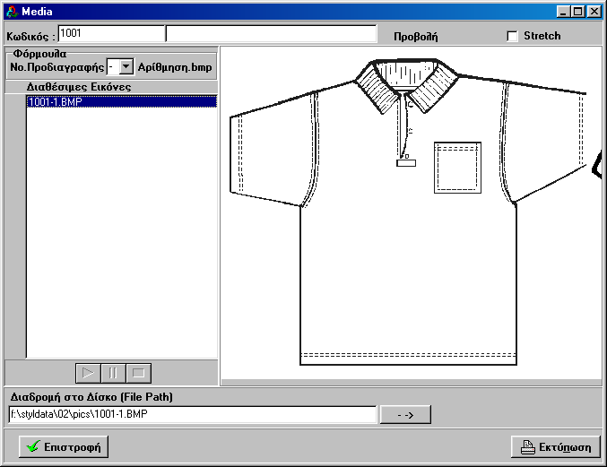
Σχ 29

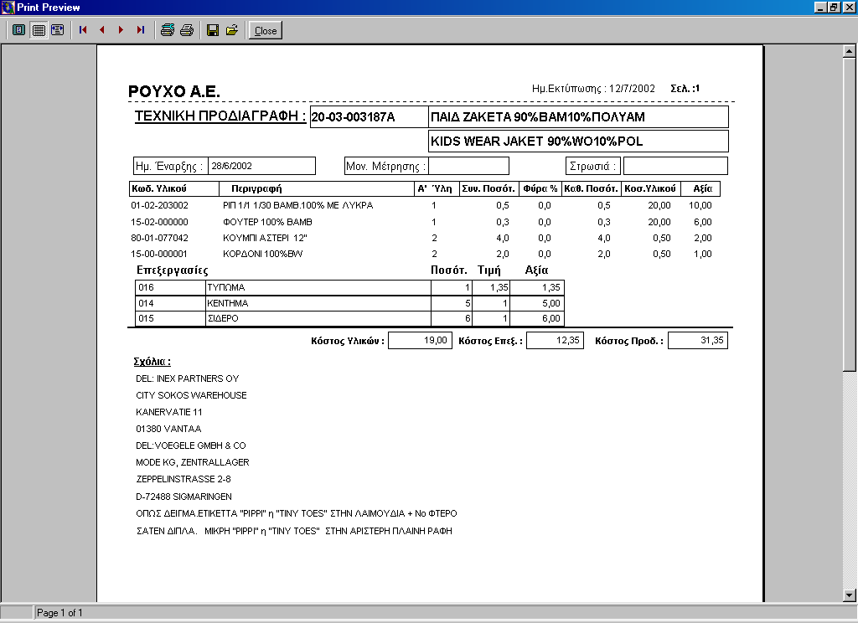
Τα στοιχεία της προδιαγραφής μπορούμε και να τα εκτυπώσουμε στην παρακάτω μορφή με τη προσχεδιασμένη εκτύπωση του προγράμματος, είτε να σχεδιάσουμε εκτυπώσεις με το Crystal Report και να τις βλέπουμε μέσα από το πρόγραμμα από το κουμπί Εξωτερική εκτύπωση.

Σχ 30

ΔΙΑΧΕΙΡΙΣΗ ΠΑΡΑΓΓΕΛΙΩΝ

‘Όπως και στη διαχείριση των Τεχνικών Προδιαγραφών, έτσι και στη διαχείριση των παραγγελιών στην πρώτη φόρμα μας δίνεται η δυνατότητα να δημιουργούμε φίλτρα, ώστε να περιορίζουμε ανάλογα τον αριθμό και τα είδη των παραγγελιών στης οποίες θέλουμε να εργαστούμε.
Επιλέγουμε από το μενού Παραγγελίες, διαχείριση παραγγελιών και εμφανίζεται η οθόνη της διαχείρισης όπου έχουμε τη δυνατότητα αναζήτησης των ήδη καταχωρημένων παραγγελιών. Συμπληρώνουμε και ενεργοποιούμε τα φίλτρα που θέλουμε τσεκάροντας το αντίστοιχο check box (λευκό τετράγωνο) δίπλα στο φίλτρο. Στη συνέχεια πατάμε εύρεση για να εκτελεστεί το φίλτρο. Αφού έχουμε πλέον το αποτέλεσμα που επιθυμούμε μπορούμε με δεξί κλικ να εμφανίσουμε το μενού ενεργειών που μας παρέχει τις εξής επιλογές : Καταχώρηση για νέα παραγγελία, Προβολή για προβολή της παραγγελίας, Διόρθωση για διόρθωση, Διαγραφή για να σβήσουμε μια παραγγελία, Αντιγραφή Παραγγελίας για την αντιγραφή μιας παραγγελίας σε έναν νέο κωδικό, Αντιγραφή Παραγγελίας Α για την αντιγραφή της παραγγελίας σε νέο κωδικό ο οποίος στο τέλος έχει ένα γράμμα της αλφαβήτου, χρήσιμο για τις περιπτώσεις επαναληπτικών παραγγελιών. Τέλος υπάρχει η επιλογή Κινήσεις Παραγγελίας με την οποία εμφανίζεται μια νέα φόρμα που μας προσφέρει την δυνατότητα να βλέπουμε και να φιλτράρουμε τις κινήσεις που αφορούν μια παραγγελία.

Σχ 31

Η πρώτη φόρμα της παραγγελίας περιλαμβάνει τα βασικά στοιχεία της παραγγελίας όπως ο κωδικός της , ο πελάτη, οι ημερομηνίες καταχώρησης, παράδοσης και επιθυμητής παράδοσης, όπως και τα στοιχεία του πελάτη, τα οποία μεταφέρονται αυτόματα, μόλις καταχωρίσουμε τον κωδικό του πελάτη, από το αρχείο των πελατών. Σημαντικά και απαραίτητα (για αναζητήσεις και τη παρακολούθηση της πορείας τους) στοιχεία της παραγγελίας είναι οι ημερομηνίες καταχώρησης και παράδοσης.
Η πρώτη λίστα(Grid) αναφέρεται στους οδηγούς(τεχνικές προδιαγραφές) που περιλαμβάνει η παραγγελία, και το δεύτερο Grid μας δείχνει τα υλικά της του επιλεγμένου οδηγού. Κάνοντας δεξί κλικ στο πρώτο grid εμφανίζεται το μενού ενεργειών για τους οδηγούς της παραγγελίας.
Η οθόνη της καταχώρησης αυτών των στοιχείων φαίνεται παρακάτω (Σχ33) όπου καταχωρούμε όλα τα στοιχεία που αφορούν πλέον το συγκεκριμένο οδηγό της παραγγελίας όπως το μεγεθολόγιο, τα στοιχεία του πελάτη οδηγός και παραγγελία, ποσότητα, ανάλυση σορτιμέντων κλπ.
Ο πίνακα καταχώρησης αυτής της οθόνης έχει τα υλικά της τεχνικής προδιαγραφής όπου μπορούμε να προσθέσουμε και άλλα υλικά που δεν υπάρχουν στην τεχνική προδιαγραφή.

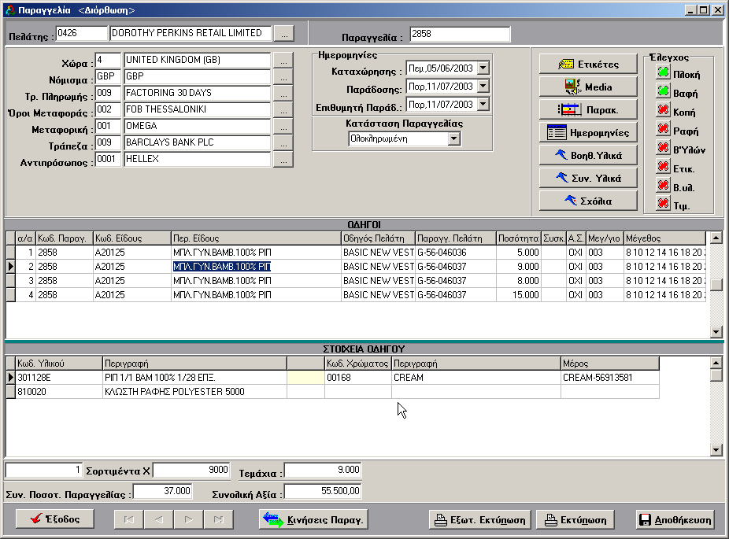
Σχ 32
Στο παρακάτω σχήμα βλέπουμε την φόρμα καταχώρησης στοιχείων των οδηγών της παραγγελίας.
Η πρώτη ενέργεια που πρέπει να γίνει όταν καταχωρούμε έναν καινούργιο οδηγό στην παραγγελία, είναι να επιλέξουμε έναν από το αρχείο των Τεχνικών Προδιαγραφών. Αυτόματα τα υλικά που υπάρχουν στην Τ.Π. μεταφέρονται σαν υλικά στον οδηγό, στο Grid Στοιχεία Οδηγού. Στη συνέχεια εισάγουμε όλα τα υπόλοιπα στοιχεία. Το μεγεθολόγιο του οδηγού, την ποσότητα, την ονομασία του οδηγού και της παραγγελίας σύμφωνα με τον πελάτη. Το πιθανό ποσοστό ελαττωματικών, και την ομαδοποίηση συσκευασίας. Αν ο οδηγός έχει ανάλυση σορτιμέντου η όχι, τις τιμές και τις ποσότητες ανά μέγεθος. Επίσης δηλώνουμε το χρώμα και το μέρος για κάθε υλικό του οδηγού διαλέγοντας χρώματα από το αρχείο χρωμάτων. Ο αριθμός των σορτιμέντων , η ποσότητα τεμαχίων σε κάθε σορτιμέντο και η αξία του οδηγού(γραμμής) υπολογίζονται αυτόματα, και αν διαπιστωθεί λάθος στις ποσότητες που έχουν δηλωθεί, ο χρήστης ενημερώνεται με αντίστοιχο μήνυμα.

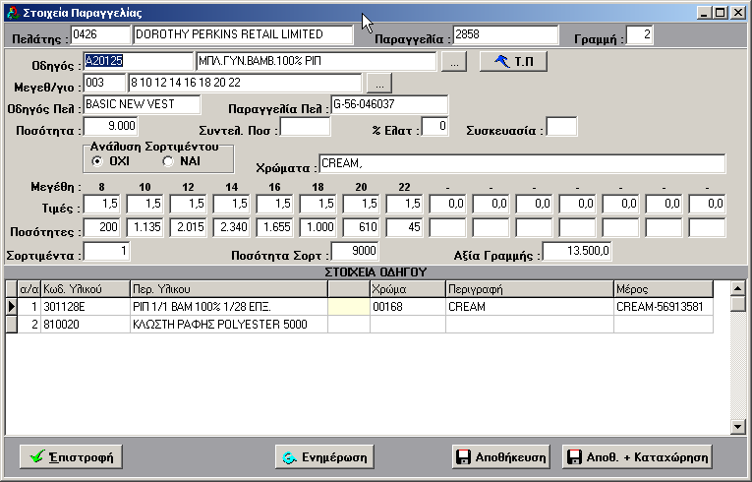
Σχ 33
Στην παραγγελία επίσης έχουμε τη δυνατότητα να καταχωρήσουμε και να δούμε με κάποιες βοηθητικές οθόνες και τα στοιχεία:
Ετικέτες παραγγελίας: Στην παρακάτω φόρμα εισάγουμε-αντιστοιχούμε στην παραγγελία ετικέτες από το βοηθητικό αρχείο Ετικετών Φροντίδας. Η δήλωση των ετικετών σε αυτό το σημείο είναι προαιρετική, το πλεονέκτημα της καταχώρησης τους όμως είναι ότι θα διευκολυνθούμε αργότερα, όταν θα είμαστε έτοιμοι να φτιάξουμε την εντολή ετικετών για την παραγγελία. Όταν επιλέξουμε μια παραγγελία για να γίνει η εντολή ετικετών της, το πρόγραμμα μας προτείνει σαν πιθανές ετικέτες αυτές που βρίσκει ότι έχουμε δηλώσει στην ίδια την παραγγελία.

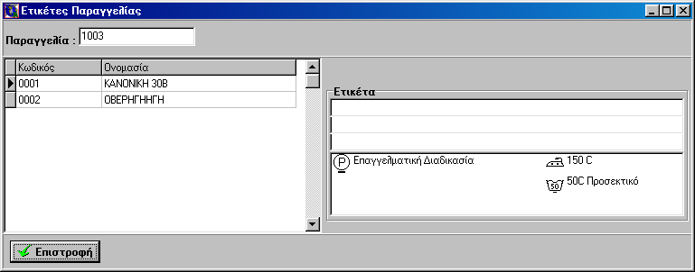
Σχ 34

Παρακολούθηση της παραγγελίας είναι μία γραφική παρουσίαση του συνόλου των κινήσεων που έχουν σχέση με την συγκεκριμένη παραγγελία (Σχ35). Τα είδη των κινήσεων που παρακολουθούνται από το πρόγραμμα ορίζονται στις παραμέτρους του προγράμματος. Για κάθε ένα από αυτά τα στοιχεία που παρακολουθούνται ορίζουμε κωδικούς κινήσεις που είτε δηλώνουν απαίτηση για το στοιχείο αυτό είτε ολοκλήρωση ως προς τις απαιτήσεις του στοιχείου αυτού. Το άθροισμα τον κινήσεων απαίτησης και ολοκλήρωσης μας δίνει το ποσοστό ολοκλήρωσης του στοιχείου υπό παρακολούθηση. Σε περίπτωση που θέλουμε να δούμε αναλυτικά τις κινήσεις που οδηγούν στο αποτέλεσμα που μας παρουσιάζεται, μπορούμε να κάνουμε διπλό κλικ πάνω στο όνομα του κάθε στοιχείου. Θα μας παρουσιαστή τότε η φόρμα των κινήσεων της παραγγελίας με τα κατάλληλα φίλτρα προεπιλεγμένα ώστε να φαίνονται οι κινήσεις που αφορούν το στοιχείο που επιλέξαμε.

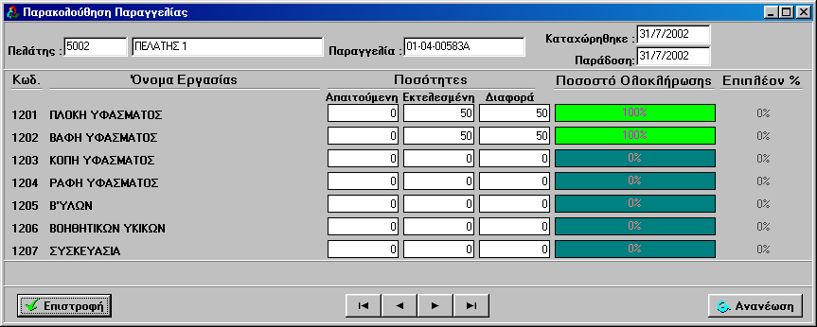
Σχ 35

Το Ημερολόγιο υποχρεώσεων και απαιτήσεων δίνει την δυνατότητα στον χρήστη να ορίσει χρονικά όρια μέσα στα οποία θα πρέπει να ολοκληρωθούν διάφορες ενέργειες οι οποίες είναι ζωτικές για την ομαλή εξέλιξη της παραγγελίας. Τα είδη των ενεργειών αυτών έχουν χωριστεί σε δύο κατηγορίες, σε υποχρεώσεις και απαιτήσεις. Υποχρεώσεις είναι οι ενέργειες που θα πρέπει να γίνουν από την ίδια την εταιρία, και οι απαιτήσεις είναι ενέργειες που θα πρέπει να γίνουν από τους προμηθευτές-συνεργάτες της εταιρίας προκειμένου να ολοκληρωθεί η παραγγελία εντός τον προκαθορισμένων χρονικών ορίων. Κάθε εταιρία έχει την δυνατότητα να μεταβάλει το είδος των ενεργειών που πρέπει να εκπληρωθούν έτσι ώστε το ημερολόγιο να αντιπροσωπεύει όσο το δυνατόν καλύτερα τo δικό της σύστημα λειτουργίας . Η δυνατότητα αυτή δίνατε μέσο των Παραμέτρων του προγράμματος. Εκεί μπορούμε να ορίσουμε το είδος της ενέργειας και το χρονικό σημείο στο οποίο πρέπει να έχει ολοκληρωθεί από την καταχώρηση της παραγγελίας ή πριν από την παράδοση του τελικού προϊόντος στον πελάτη.
Όπως φαίνεται και στην παρακάτω φόρμα, ο χρήστης έχει την δυνατότητα να ορίσει την ημερομηνία που επιθυμεί για κάθε ενέργεια ξεχωριστά, να εισάγει ένα σχόλιο για κάθε μια από αυτές και να την ενεργοποιήσει ή να την απενεργοποιήσει κατά βούληση. Ενεργή είναι μια υποχρέωση ή απαίτηση όταν είναι επιλεγμένο το κουτάκι μετά ακριβώς το όνομά της. Για να δηλώσουμε ότι μια ενέργεια έχει ολοκληρωθεί μαρκάρουμε το κουτάκι στο τέλος της γραμμής.
Το ημερολόγιο της παραγγελίας συνυπάρχει άμεσα με το γενικό ημερολόγιο του προγράμματος, και οι αλλαγές έχουν σαν αποτέλεσμα την άμεση ενημέρωση του δευτέρου. Για αυτό το λόγο η σωστή ενημέρωση του ημερολογίου της παραγγελίας είναι απαραίτητη για να υπάρχει σωστή εικόνα όσον αφορά την πορεία των υποχρεώσεων και απαιτήσεων της εταιρίας.

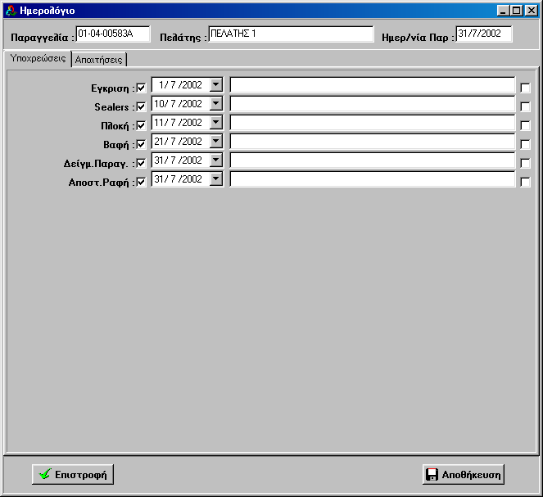
Σχ 36
Βοηθητικά Υλικά της παραγγελίας όπως υλικά συσκευασίας κλπ τα οποία δεν περιέχονται για παράδειγμα στην τεχνική προδιαγραφή.

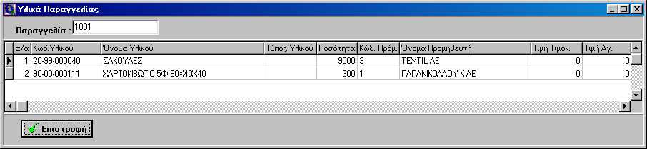

Σχ 37

Σχόλια παραγγελίας: Στην την παρακάτω οθόνη καταχωρούμε σχόλια στην παραγγελία, τα οποία είτε αντλούμε από το αντίστοιχο βοηθητικό αρχείο των σχολίων είτε καταχωρεί ο χρήστης εκείνη την στιγμή.

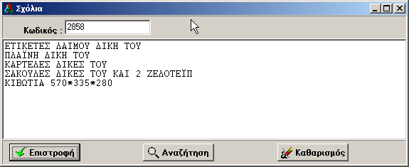
Σχ 38

Συνολικά Υλικά παραγγελίας είναι μια βοηθητικοί φόρμα η που μας παρέχει μια λίστα με όλα τα υφάσματα και υλικά που χρειάζονται για την ολοκλήρωση της παραγγελίας. Λαμβάνει υπόψη όλες τις τεχνικές προδιαγραφές και τα υλικά τους, όπως επίσης και τα βοηθητικά υλικά που έχουν δηλωθεί στην παραγγελία.

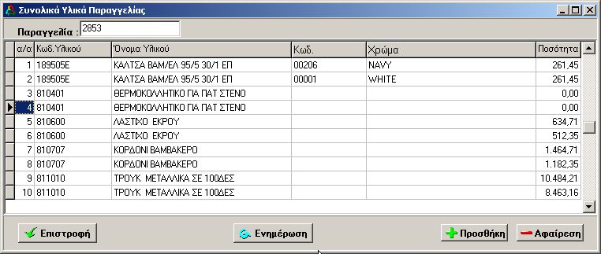
Εκτύπωση
Τα στοιχεία της παραγγελίας μπορούμε και να τα εκτυπώσουμε στην παρακάτω μορφή με τη προσχεδιασμένη εκτύπωση του προγράμματος είτε να σχεδιάσουμε εκτυπώσεις με το Crystal Report και να τις βλέπουμε μέσα από το πρόγραμμα από το κουμπί Εξωτερική εκτύπωση.

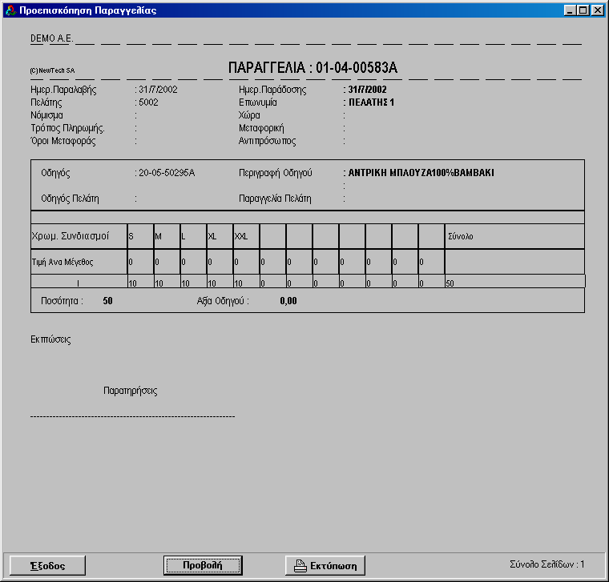
Σχ 39

ΔΙΑΧΕΙΡΙΣΗ ΤΙΜΟΛΟΓΙΩΝ

Η εφαρμογή της διαχείρισης τιμολογίων μας επιτρέπει να καταχωρούμε καταχώριση, προβολή, μεταβολή και διαγραφή τιμολογίων εξωτερικού. Για να κάνουμε καταχώριση τιμολογίου, αρχικά στην φόρμα του τιμολογίου (Σχ. 40) περνάμε τον κωδικό και τον πελάτη. Κατόπιν κάνουμε προσθήκη παραγγελίας και συγχρονισμό. Έπειτα διορθώνουμε ή προσθέτουμε επιπλέον στοιχεία στην φόρμα των στοιχείων του τιμολογίου (Σχ. 41).
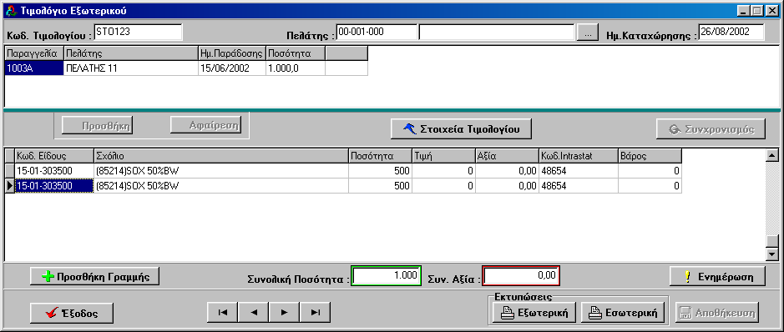
Σχ. 40
Εάν για κάποιο λόγο θέλουμε να προσθέσουμε κάποιες επιπλέον γραμμές στις γραμμές του τιμολογίου (π.χ. για να βάλουμε μια έκπτωση) πατάμε το κουμπί : . Εάν τώρα σε μια κενή γραμμή γράψουμε τον χαρακτήρα @ στην στήλη «Κωδ. Είδους», τότε στην εκτύπωση του τιμολογίου σε αυτή την γραμμή θα εμφανιστεί το σύνολο της στήλης της αξίας από την πρώτη γραμμή έως την προηγούμενη από αυτή που γράψαμε τον χαρακτήρα @.

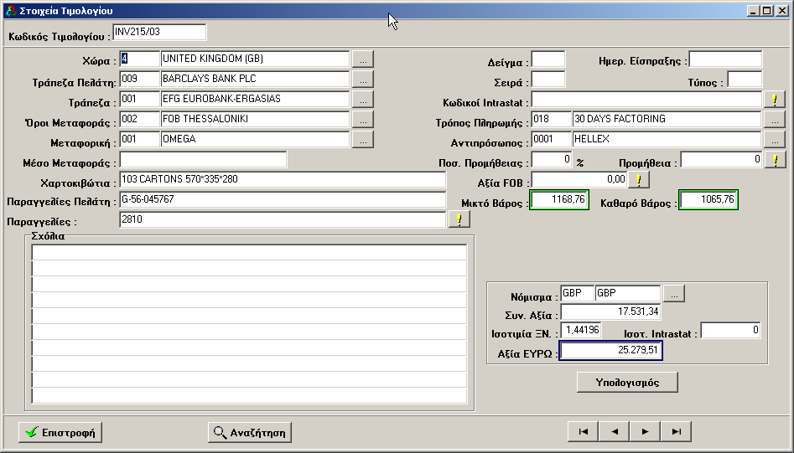
Σχ. 41

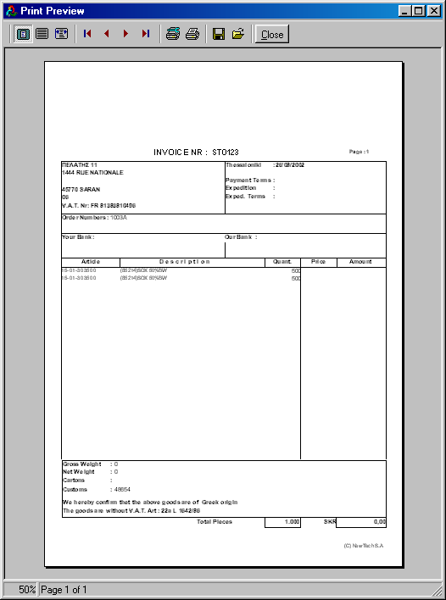
Σχ. 42
ΗΜΕΡΟΛΟΓΙΟ

Το ημερολόγιο είναι μια οπτική αναπαράσταση με την μορφή ημερολογίου, των υποχρεώσεων και των απαιτήσεων της εταιρίας. Σκοπός του είναι να διευκολύνει την συνολική παρακολούθηση των παραγγελιών μέσα σε κάποια χρονική περίοδο που ορίζεται από το χρήστη. Τα στοιχεία που εμφανίζονται στο ημερολόγιο, είναι οι υποχρεώσεις και οι απαιτήσεις που έχουμε ορίσει σε κάθε μια παραγγελία ξεχωριστά στο ημερολόγιό της.
Για παράδειγμα στη παρακάτω εικόνα βλέπουμε μια Έγκριση για την παραγγελία 1004 με πορτοκαλί χρώμα. Η υποχρέωση αυτή έχει ορισθεί στο ημερολόγιο της παραγγελίας 1004 για της 1/5/2002.
Τα φίλτρα που είναι διαθέσιμα δίνουν την δυνατότητα να τροποποιήσουμε τα είδη των ενεργειών που θέλουμε να παρακολουθήσουμε. Σε κάθε αλλαγή φίλτρου πατάμε το κουμπί Ανανέωση για να εμφανιστούν τα στοιχεία που συμφωνούν στα καινούρια φίλτρα. Αν θελήσουμε να μεταβούμε σε μι παραγγελία από το ημερολόγιο, πατάμε διπλό κλικ πάνω σε ένα στοιχείο του ημερολογίου που προέρχεται από αυτή την παραγγελία.

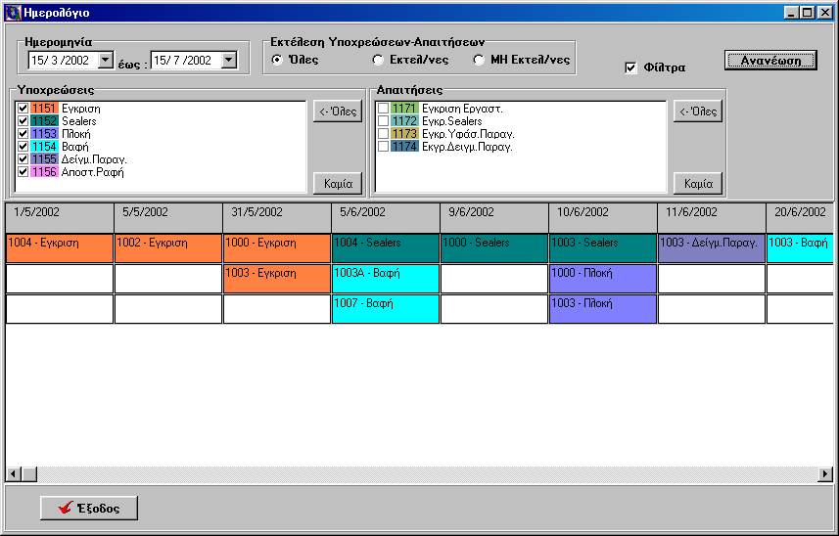
Σχ 43

Εκτυπώσεις-αναζητήσεις

Εκτυπώσεις και αναζητήσεις μπορούμε να κάνουμε με την βοήθεια της παρακάτω φόρμας(από το μενού του προγράμματος Παραγγελίες ,Εκτυπώσεις). Τα φίλτρα που έχουμε στη διάθεσή μας είναι των πελατών, ημερομηνίες παράδοσης, ημερομηνίες καταχώρησης η δε ταξινόμηση μπορεί να είναι κατά πελάτη ή κατά ημερομηνία παράδοσης ή κατά ημερομηνία καταχώρησης ή κατά παραγγελία.
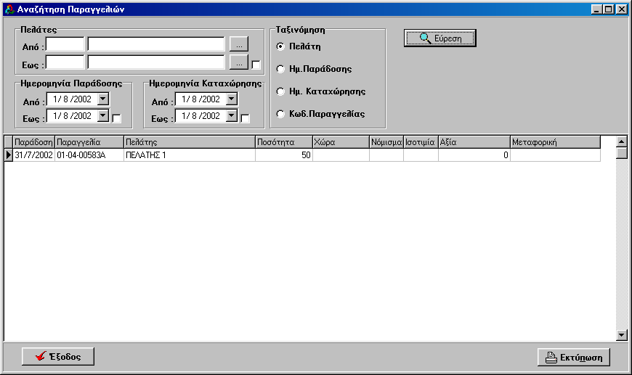
Σχ 44
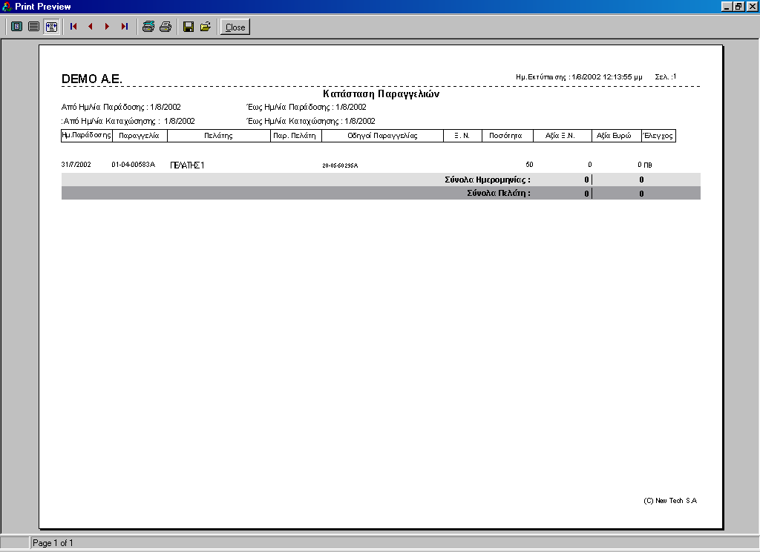
Σχ.45
Κινήσεις παραγγελιών

Κινήσεις παραγγελιών μπορούμε να καταχωρήσουμε από την παρακάτω οθόνη (μενού του προγράμματος, Παραγγελίες, Κινήσεις) όπου δίνουμε απαραίτητα τον κωδικό της παραγγελίας, τον κωδικό κίνησης, κωδικό αποθήκης, ημερομηνία και ώρα και προαιρετικά τα υπόλοιπα στοιχεία αλλά εξίσου σημαντικά για την σωστή ενημέρωση της παρακολούθησης της παραγγελίας μέσα από τις κινήσεις της.

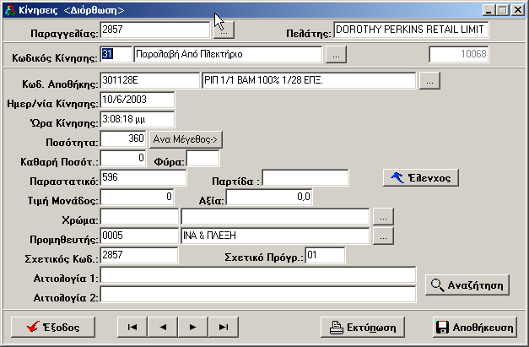
Σχ 46

Η μαζική διαχείριση των κινήσεων των παραγγελιών γίνεται με την παρακάτω οθόνη (Παραγγελίες, Σύνολα κινήσεων παραγγελιών) . Τα φίλτρα που έχουμε στην διάθεσή μας είναι η ημερομηνίες καταχώρησης της κίνησης, κωδικοί των ειδών, προμηθευτές, κωδικοί κίνησης και η ταξινόμηση μπορεί να γίνει κατά ημερομηνία ή κατά κωδικό αποθήκης, προμηθευτή ή κίνησης. Και μετά τη εφαρμογή των φίλτρων το αποτέλεσμα μπορούμε και να το εκτυπώσουμε(Σχ 48).

ΣΥΝΟΛΑ ΚΙΝΗΣΕΩΝ ΠΑΡΑΓΓΕΛΙΩΝ

Με την χρήση της παρακάτω φόρμας μπορούμε να έχουμε μια συνολική εικόνα για όλες τις κινήσεις που έχουν γίνει στο σύστημα μέσα σε ένα χρονικό διάστημα το οποίο ορίζεται από το χρήστη. Τα αποτελέσματα της έρευνας μπορούν να μεταβληθούν με την χρήση των ανάλογων φίλτρων που είναι διαθέσιμα για αυτό το σκοπό, και να εκτυπωθούν πατώντας το κουμπί της εκτύπωσης.

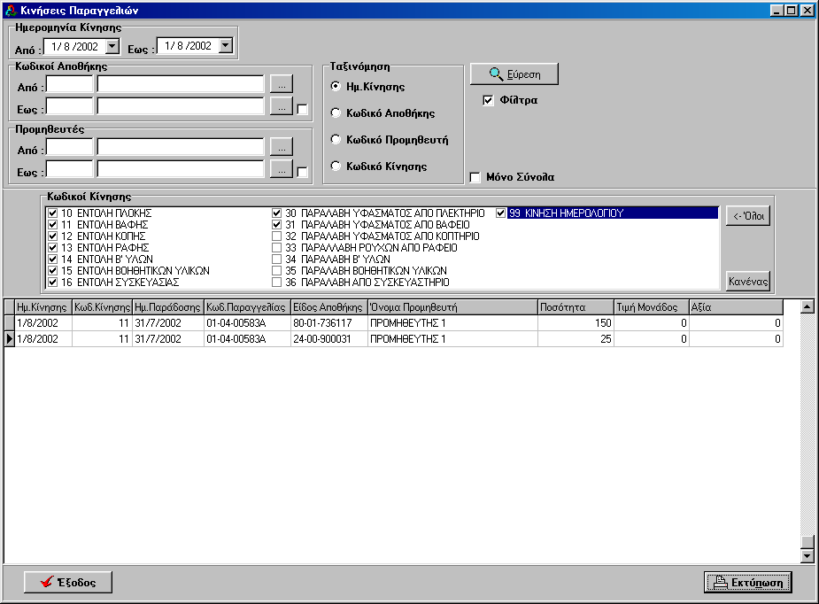
Σχ 47

Δείγμα εκτύπωσης συνόλου κινήσεων :

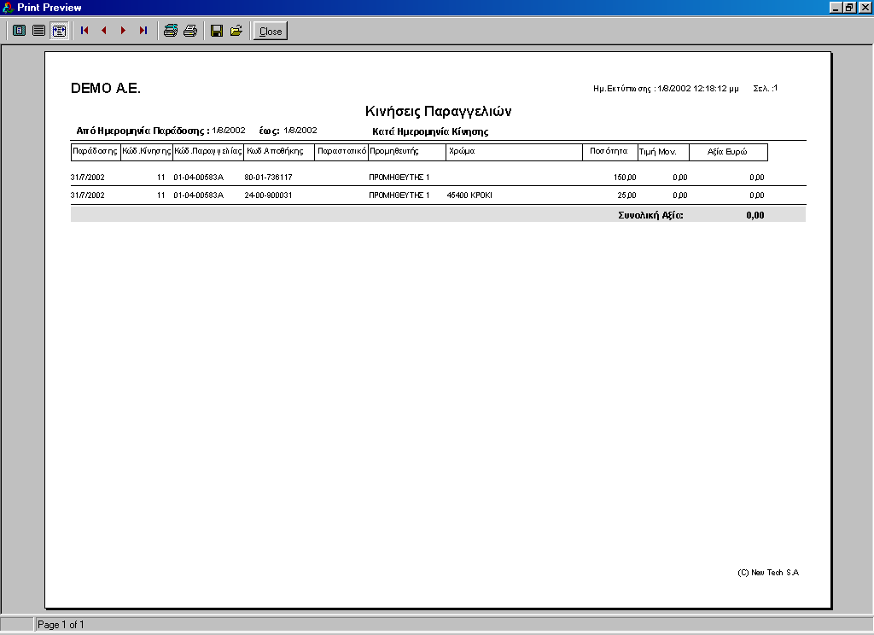
Σχ 48
Packing Lists

Στα Packing Lists (Σχ. 50) καταχωρούμε την ανάλυση της συσκευασίας των παραγγελιών. Αρχικά πατώντας το κουμπί προσθήκη ανοίγει η φόρμα της διαχείρισης παραγγελιών (σχ. 31) για να επιλέξουμε τις παραγγελίες που θέλουμε να συμπεριλάβουμε στο Packing List. Κατόπιν πατώντας το κουμπί οδηγοί εμφανίζονται οι οδηγοί που υπάρχουν στις παραγγελίες που επιλέξαμε, και μεταφέρονται αυτόματα από την παραγγελία στοιχεία όπως ο πελάτης, η μεταφορική, και το μέσο μεταφοράς. Τέλος καταχωρούμε την ανάλυση των συσκευασιών στον πίνακα που υπάρχει. Αν χρειαστούμε επιπλέον γραμμές τότε πατάμε το κουμπί προσθήκη γραμμής.

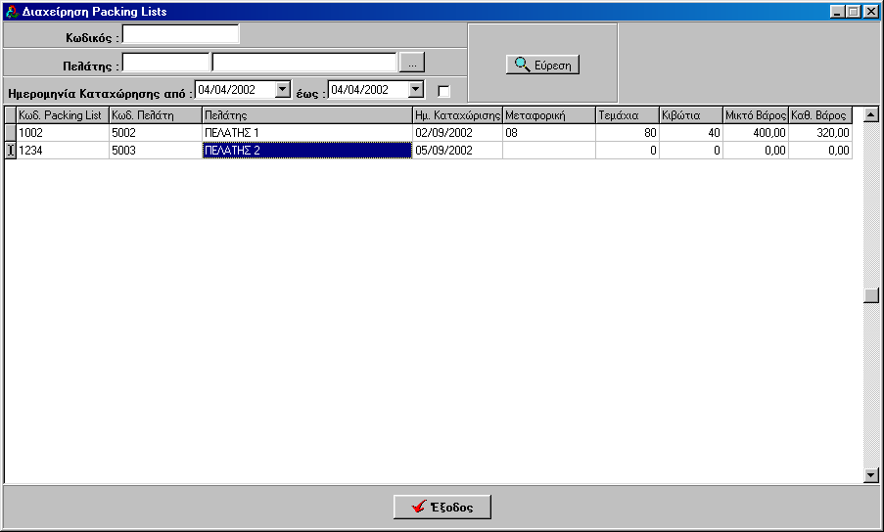
Σχ. 49
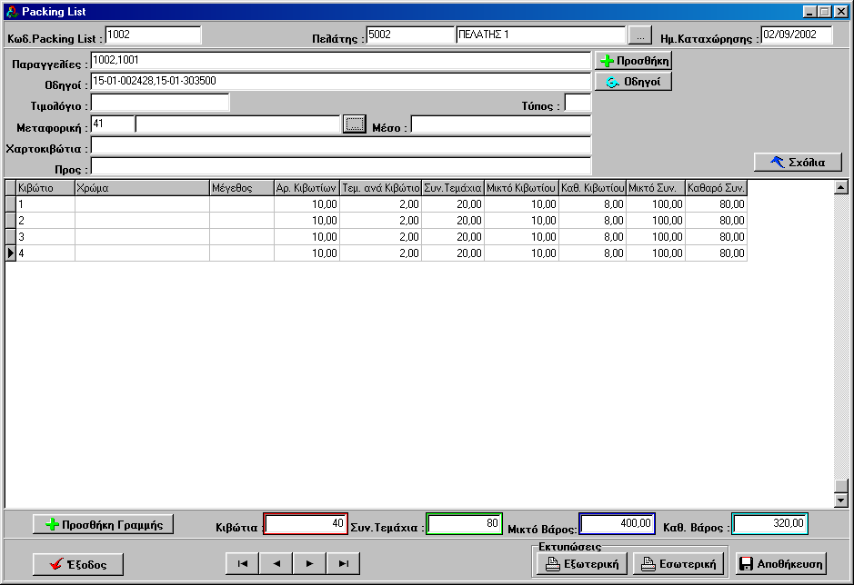

Σχ. 50
ΕΝΤΟΛΕΣ

Οι εντολές που υλοποιούνται από την εφαρμογή έχουν σα στόχο την εξαγωγή εκτυπωμένων εγγράφων, τα οποία θα χρησιμοποιηθούν είτε για εσωτερική χρήση, είτε ως έγγραφα συναλλαγής- συνεργασίας με τους διάφορους προμηθευτές και συνεργάτες της εταιρίας.
Γενικά ο τρόπος σύνταξης-υλοποίησης των εντολών είναι ως επί το πλείστον ίδιος για όλες, εκτός από ορισμένα σημεία τους τα οποία λόγο τις ιδιαιτερότητας της κάθε εντολής υλοποιούνται με διαφορετικό τρόπο.
Στο πάνω μέρος της εντολής υπάρχει ο ‘Κωδικός της εντολής’ ο οποίος είναι απαραίτητος για να μπορέσουμε να συνεχίσουμε την σύνταξη της εντολής. Στη συνέχεια δηλώνουμε τον προμηθευτή-συνεργάτη στον οποίο απευθύνεται η συγκεκριμένη εντολή, την ημερομηνία καταχώρησης της εντολής και την ημερομηνία παράδοσης η οποία είναι η ημερομηνία που επιθυμούμε να έχει ολοκληρωθεί το αίτημα της εντολής. Στο πεδίο ‘Φύρα’ το οποίο υπάρχει σε ορισμένες εντολές, δηλώνουμε το ποσοστό απώλειας που τυχών αναμένουμε να έχουμε γενικά σε όλα τα στοιχεία της εντολής. Σε κάθε εντολή μπορούν να παίρνουν μέρος περισσότερες από μια παραγγελίες. Για να εισάγουμε μια παραγγελία στην εντολή χρησιμοποιούμε το κουμπί ‘Προσθήκη’ και για να αφαιρέσουμε μια χρησιμοποιούμε το κουμπί ‘Αφαίρεση’. Μία παραγγελία δεν μπορεί να επαναλαμβάνεται στην ίδια εντολή και αυτό εμποδίζεται από το πρόγραμμα να συμβεί. Όπως και οι παραγγελίες που δεν έχουν στοιχεία που αφορούν την εντολή αφαιρούνται αυτόματα από αυτή.
Στη συνέχεια πατάμε το κουμπί ‘Συγχρονισμός’ για να ενημερωθεί η εντολή με τα στοιχεία που την αφορούν από τις επιλεγμένες παραγγελίες. Κατά τον συγχρονισμό το πρόγραμμα ανατρέχει σε όλες τις τεχνικές προδιαγραφές τον οδηγών, από όλες τις παραγγελίες που έχουμε εισάγει στην εντολή, και μεταφέρει σαν στοιχεία της εντολής τα υλικά εκείνα της κάθε Τ.Π. που την αφορούν. Αφού η διαδικασία ενημέρωσης τελειώσει μπορούμε όπου είναι δυνατόν να μεταβάλουμε τις τιμές στα πεδία που μας ενδιαφέρουν, να προσθέσουμε σχόλια στην εντολή πατώντας το κουμπί ‘Σχόλια’ και με το κουμπί ‘Αποθήκευση’ να σώσουμε τις αλλαγές που έχουμε κάνει.
Στο τμήμα των εκτυπώσεων υπάρχουν τρία είδη εκτύπωσης. Η ‘Αναλυτική’ και η ‘Συνοπτική’ είναι προκαθορισμένες και δεν μπορούν να μεταβληθούν ως προς την μορφή της εκτύπωσης, αντίθετα η ‘Εξωτερική’ μπορεί να τροποποιηθεί με την χρήση της εξωτερικής εφαρμογής Crystal Reports.
Όταν αποθηκεύουμε μια οποιαδήποτε εντολή το πρόγραμμα αυτόματα καταχωρεί μια κίνηση για κάθε υλικό(γραμμή) της εντολής που έχει μη μηδενική ποσότητα. Η κινήσεις αυτές έχουνε όλες τις απαραίτητες πληροφορίες και να είναι επεξεργάσιμες από την παραγγελία στην οποία αντιστοιχεί το κάθε ένα από τα υλικά. Για να υπάρχει μια πιο πλήρης παρακολούθηση της εντολής και κατά συνέπεια και των παραγγελιών που λαμβάνουν μέρος σε αυτές έχει εισαχθεί η έννοια της κίνησης παραλαβής. Οι κινήσεις παραλαβής δεν διαφέρουν από της κανονικές κινήσεις, ο κωδικός κίνησης τους όμως δηλώνει ότι τη συγκεκριμένη κίνηση έγινε για την παραλαβή κάποιου υλικού. Για παράδειγμα οι κινήσεις της εντολής Κοπής έχουν κωδικό κίνησης 15, ενώ οι κινήσεις παραλαβής για την εντολή Κοπής έχουν κωδικό κίνησης 35. Οι κωδικοί κινήσεων που χρησιμοποιούνται από το πρόγραμμα καθορίζονται στο βοηθητικό αρχείο Κωδικών Κινήσεων, και συνδέονται με της επιμέρους εργασίες του προγράμματος, όπως οι εντολές, η τιμολόγηση κτλ. μέσο των παραμέτρων.
Το πότε θα καταχωρούμε μια κίνηση παραλαβής για τα υλικά μιας εντολής εξαρτάται από το πότε θεωρούμαι ότι το υλικό έχει επιστρέψει στο σύστημα από τον προμηθευτή στον οποίο το έχουμε κινήσει. Ο προμηθευτής αυτός φυσικά μπορεί να είναι απλά ένα εσωτερικό τμήμα της εταιρίας και όχι απαραίτητα κάποιος εξωτερικός συνεργάτης, για παράδειγμα το πλεκτήριο.
Η Καρτέλα Εντολής μας δείχνει το σύνολο των Κινήσεων και των Παραλαβών για κάθε εντολή ξεχωριστά ώστε να είναι πιο εύκολη η παρακολούθησή της.

- Εντολή Πλοκής

Στην εντολή πλοκής (Σχ. 49) παίρνουν μέρος υλικά τα οποία έχουν δηλωθεί στην Τεχνική Προδιαγραφή ως Α’ Ύλη 0(Ημιέτοιμο) ή 1(Ύφασμα). Αφού ενημερωθεί η εντολή μπορούμε να αλλάξουμε τις ποσότητες των υλικών που επιθυμούμε, ομοίως το Βάρος, το Φάρδος και το Σχόλιο.

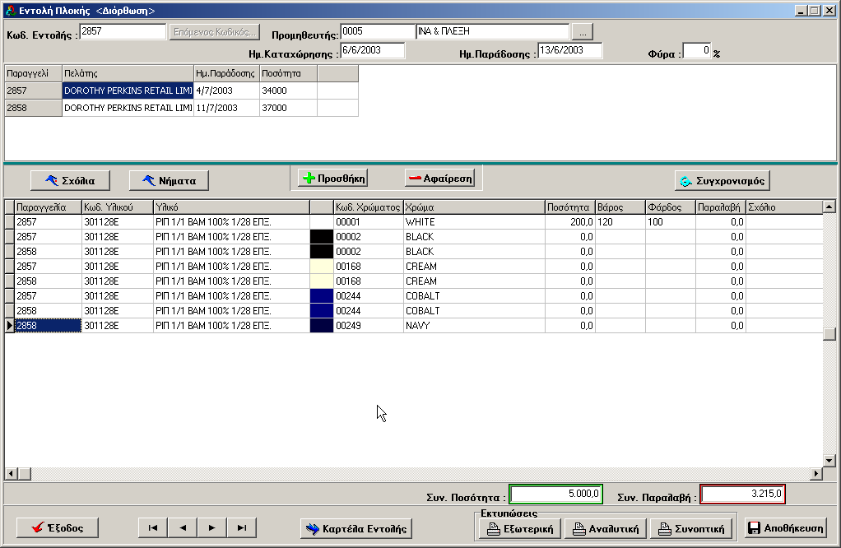
Σχ51
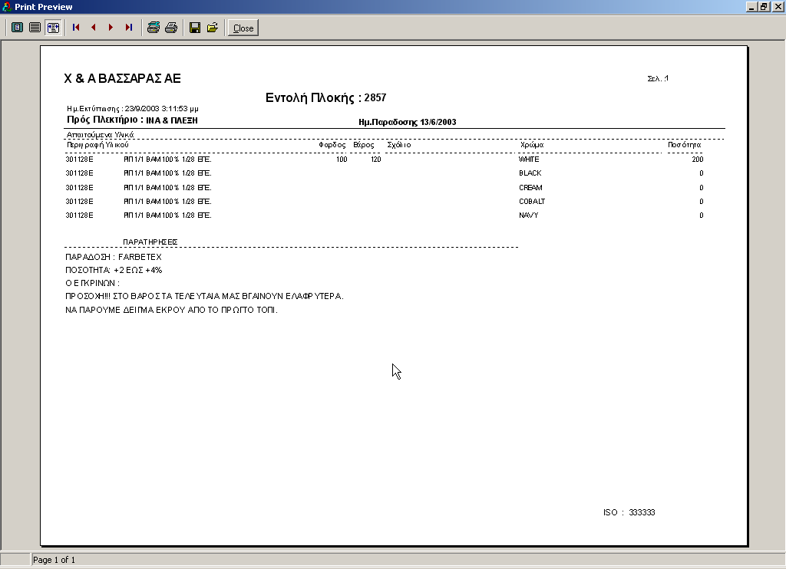
Σχ 52
Εντολή Βαφής

Στην εντολή βαφής (Σχ. 53) παίρνουν μέρος υλικά τα οποία έχουν δηλωθεί στην Τεχνική Προδιαγραφή ως Α’ Ύλη 0(Ημιέτοιμο) ή 1(Ύφασμα). Επιπλέον στην εντολή βαφής μπορούμε να ορίσουμε ξεχωριστά για κάθε ένα υλικό, τις επεξεργασίες που θα υποστεί, την ποσότητά του, το βάρος του, τα τεμάχια και το φάρδος. Για να γίνουν αυτές οι μεταβολές κάνουμε δεξί κλικ πάνω στο υλικό που θέλουμε να τροποποιήσουμε και διαλέγουμε Λεπτομέρειες Γραμμής, εμφανίζεται μια ειδική φόρμα για αυτό το σκοπό (Σχ. 54).
Σε αυτή τη φόρμα επιλέγουμε τις Επεξεργασίες για το υλικό, μεταβάλουμε τις τιμές στα πεδία που επιθυμούμε και μπορούμε να προσθέσουμε σχόλιο 2 γραμμών. Για να μην επαναλαμβάνουμε της ίδια διαδικασία σε όλα τα όμοια υλικά, τα οποία δέχονται τις ίδιες επεξεργασίες και ποσότητες πατάμε το κουμπί ‘ Όμοια Υλικά ‘ και η διαδικασία γίνεται αυτόματα από το πρόγραμμα.

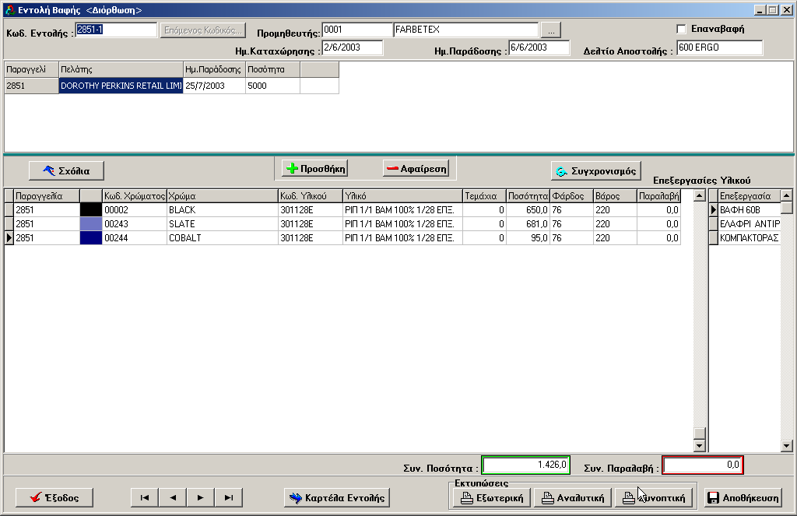
Σχ.53

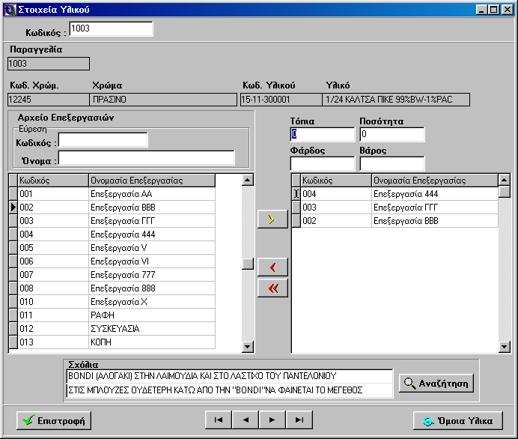
Σχ.54
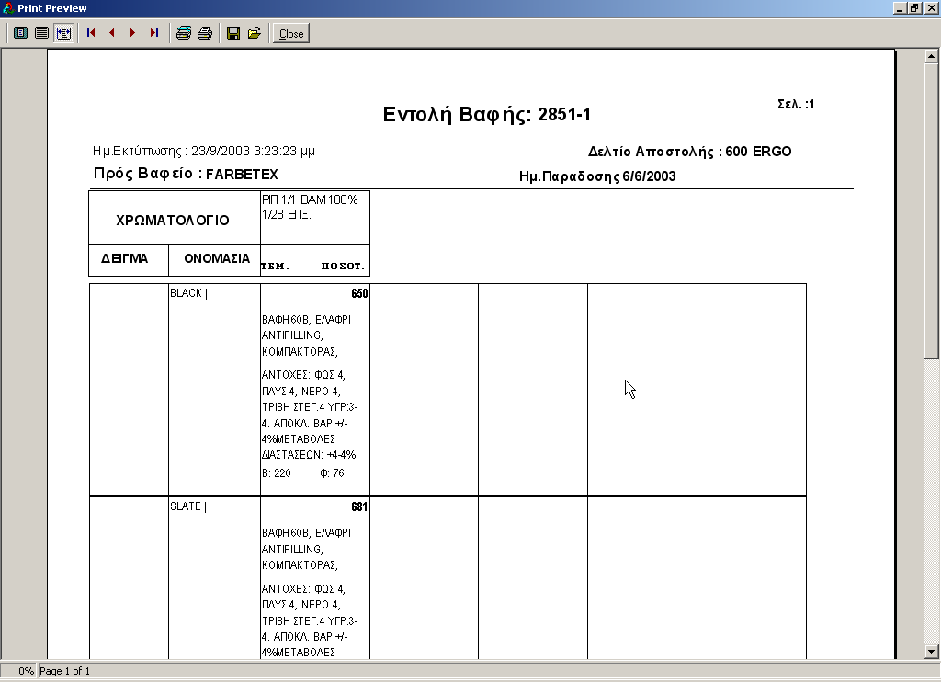
Σχ 55

Εντολή Κοπής

Στην εντολή κοπής (Σχ 54) παίρνουν μέρος υλικά τα οποία έχουν δηλωθεί στην Τεχνική Προδιαγραφή ως Α’ Ύλη 0(Ημιέτοιμο) ή 1(Ύφασμα). Αφού ενημερωθεί η εντολή μπορούμε να επέμβουμε στις ποσότητες των υλικών, να προσθέσουμε ή να αφαιρέσουμε κάποιο από αυτά.

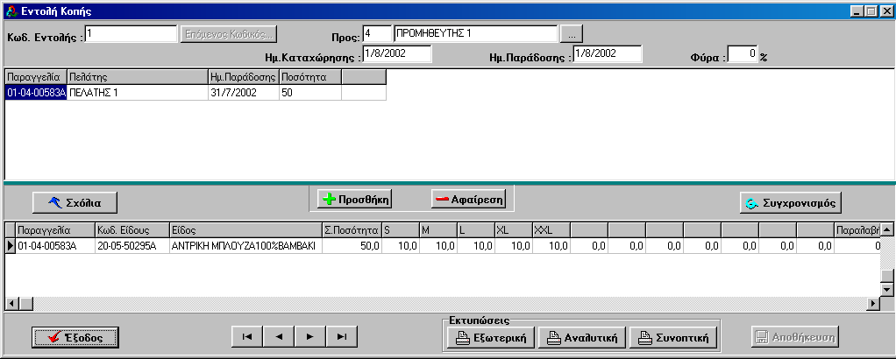
Σχ 56

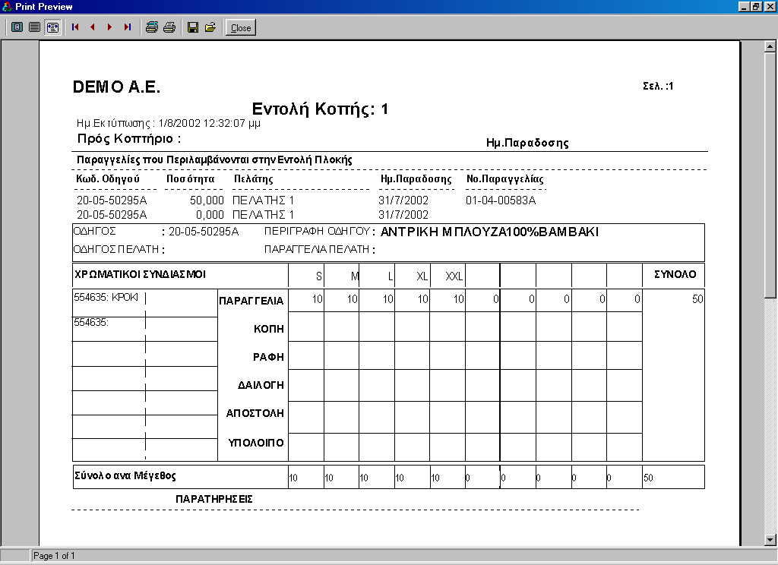
Σχ. 57
- Εντολή Β’ Υλών

Στην εντολή Β’ Υλών (Σχ. 56) παίρνουν μέρος υλικά τα οποία έχουν δηλωθεί στην Τεχνική Προδιαγραφή ως Α’ Ύλη 2 (Β’ Ύλη). Αφού ενημερωθεί η εντολή μπορούμε να αλλάξουμε τις ποσότητες των υλικών που επιθυμούμε. Στην εντολή αυτή υπάρχουν δύο τρόποι ενημέρωσης, ένας κατά υλικό και ένας κατά μέγεθος, σύμφωνα με το μεγεθολόγιο του οδηγού στο οποίο ανήκει το υλικό.

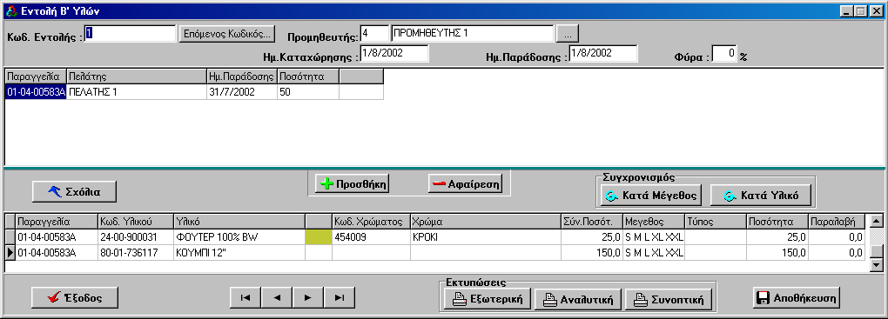
Σχ 58
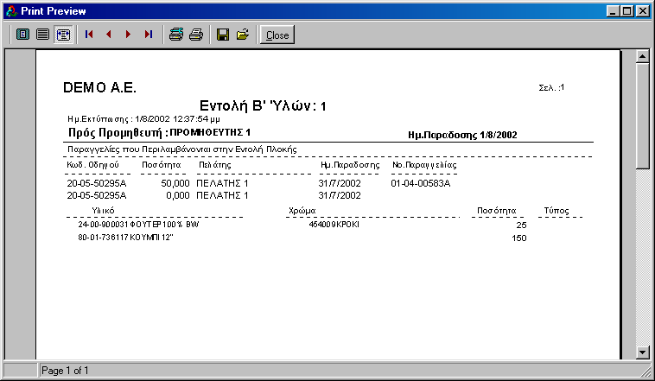
Σχ 59

- Εντολή Βοηθητικών Υλικών

Στην εντολή Βοηθητικών Υλικών (Σχ. 58) παίρνουν μέρος υλικά τα οποία έχουν δηλωθεί στην παραγγελία σαν βοηθητικά υλικά της. Αφού ενημερωθεί η εντολή μπορούμε να αλλάξουμε τις ποσότητες των υλικών που επιθυμούμε.

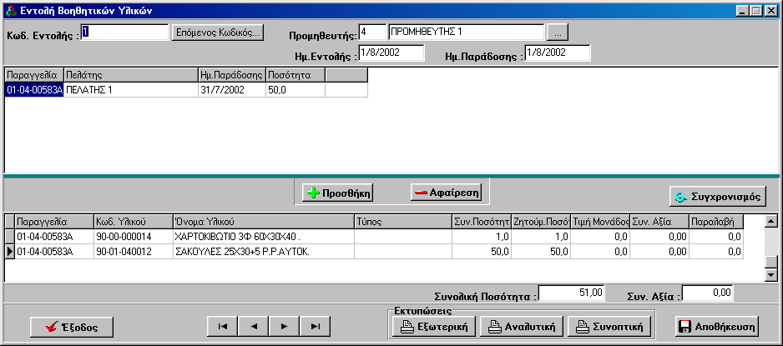
Σχ 60
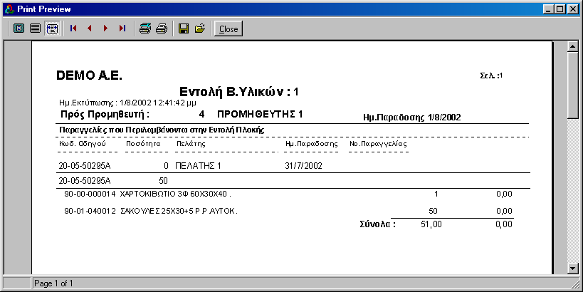
Σχ 61

- Εντολή Ραφής

Στην εντολή ραφής (Σχ 60) παίρνουν μέρος υλικά τα οποία έχουν δηλωθεί στην Τεχνική Προδιαγραφή ως Α’ Ύλη 0(Ημιέτοιμο) ή 1(Ύφασμα). Κάνοντας διπλό κλικ επάνω σε ένα από τα υλικά εμφανίζεται η φόρμα με τα στοιχεία οδηγού του υλικού (Σχ. 61).
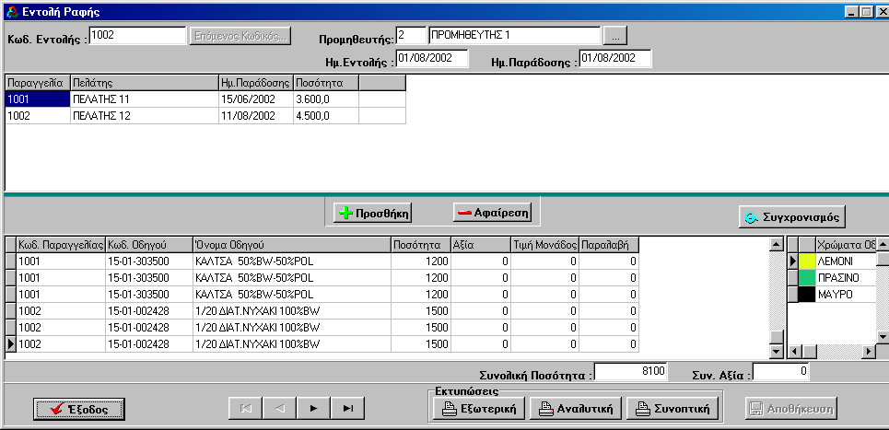
Σχ 62
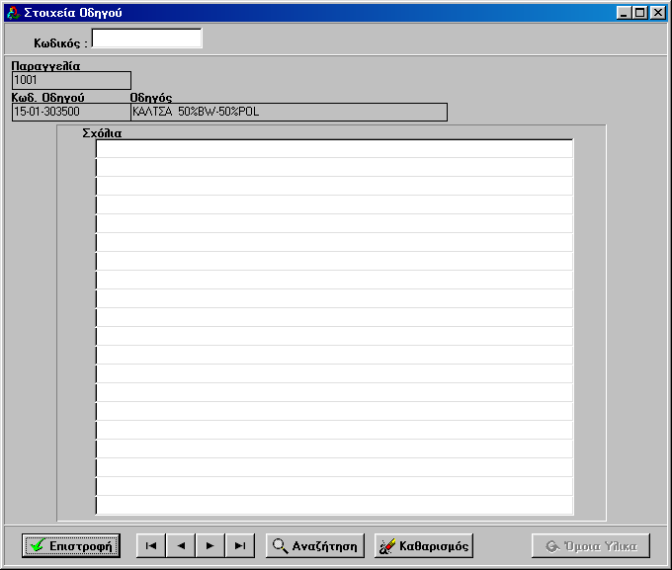

Σχ. 63

- Εντολή Ετικετών

Στην εντολή ετικετών (Σχ. 62) παίρνουν μέρος υλικά τα οποία έχουν δηλωθεί στην Τεχνική Προδιαγραφή ως Α’ Ύλη 0(Ημιέτοιμο) ή 1(Ύφασμα) . Υπάρχουν δύο τρόποι συγχρονισμού, ο πρώτος κατά μέγεθος και ο δεύτερος κατά μέγεθος και χρώμα μαζί. Μπορούμε επίσης να δηλώσουμε πριν κάνουμε τον Συγχρονισμό μια ποσότητα ετικετών επιπλέον ώστε να συμπεριληφθεί και αυτήν στις ποσότητες τις παραγγελίας. Διαλέγουμε ποια ετικέτα θα παραγγείλουμε με την κάθε εντολή διαλέγοντας μια από το βοηθητικό αρχείο ετικετών η φτιάχνουμε μια καινούργια μόνο για αυτήν την εντολή. Μόλις διαλέξουμε ετικέτα θα ερωτηθούμε αν θέλουμε να μεταφερθούν και όλα τα στοιχεία της(π.χ. τα σχόλια της, η τιμή της). Πατώντας το κουμπί Στοιχεία Ετικέτας βλέπουμε την φόρμα με την οποία φτιάχνουμε τις ετικέτες στο βοηθητικό αρχείο ετικετών. Σε αυτή την φόρμα μπορούμε να μεταβάλουμε τα την μορφή της ετικέτας που τυχόν έχουμε διαλέξει ή να φτιάξουμε μια καινούργια.

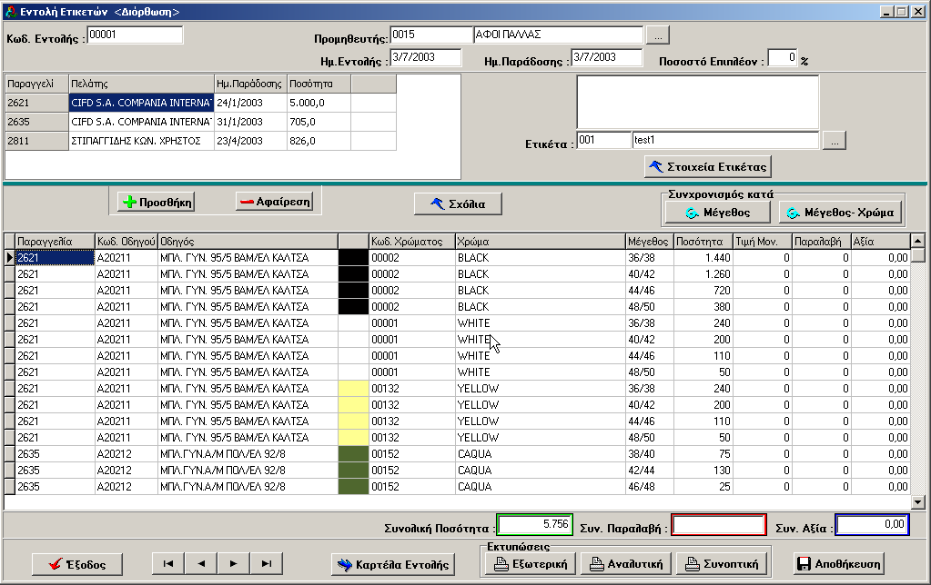
Σχ 64

